2024年普通高等学校招生全国统一考试（北京卷） 数 学
一、选择题（共10小题，每小题4分，共40分.在每小题列出的四个选项中，选出符合题目要求的一项）
1.（2024·北京高考1题）已知集合M＝{x｜－3＜x＜1}，N＝{x｜－1≤x＜4}，则M∪N＝（ ）
A.{x｜－1≤x＜1} B.{x｜x＞－3}
C.{x｜－3＜x＜4} D.{x｜x＜4}
解析：C 由集合的并运算，得M∪N＝{x｜－3＜x＜4}.
2.（2024·北京高考2题）若复数z满足$\frac{z}{i}$＝－1－i，则z＝（ ）
A.－1－i B.－1＋i
C.1－i D.1＋i
解析：C 由题意得，z＝i（－1－i）＝1－i.
3.（2024·北京高考3题）圆x²＋y²－2x＋6y＝0的圆心到直线x－y＋2＝0的距离为（ ）
A.$\sqrt{2}$ B.2
C.3 D.3$\sqrt{2}$
解析：D 化圆的方程为标准方程，得（x－1）²＋（y＋3）²＝10，所以该圆的圆心（1，－3）到直线x－y＋2＝0的距离为$\frac{\text{｜}1-(-3\text{）}+2\text{｜}}{\sqrt{1^{2}＋(-1{\text{）}}^{2}}}$＝$\frac{6}{\sqrt{2}}$＝3$\sqrt{2}$.
4.（2024·北京高考4题）在（x－$\sqrt{x}$）⁴的展开式中，x³的系数为（ ）
A.6 B.－6
C.12 D.－12
解析：A 法一（公式法） （x－$\sqrt{x}$）⁴的展开式的通项T_{r＋1}＝$C_{4}^{r}$x^{4－r}（－$\sqrt{x}$）^{r}＝（－1）^{r}$C_{4}^{r}x^{4－\frac{r}{2}}$（r＝0，1，2，3，4）.由4－$\frac{r}{2}$＝3，得r＝2，所以（x－$\sqrt{x}$）⁴的展开式中x³的系数为（－1）²$C_{4}^{2}$＝6.
法二（组合数法） （x－$\sqrt{x}$）⁴的展开式中含x³的项是由（x－$\sqrt{x}$）（x－$\sqrt{x}$）（x－$\sqrt{x}$）（x－$\sqrt{x}$）中任意取2个括号内的x与剩余的2个括号内的（－$\sqrt{x}$）相乘得到的，所以（x－$\sqrt{x}$）⁴的展开式中含x³的项为$C_{4}^{2}$x²·$C_{2}^{2}$（－$\sqrt{x}$）²＝6x³，所以（x－$\sqrt{x}$）⁴的展开式中x³的系数为6.
5.（2024·北京高考5题）设a，b是向量，则“（a＋b）·（a－b）＝0”是“a＝－b或a＝b”的（ ）
A.充分不必要条件
B.必要不充分条件
C.充要条件
D.既不充分也不必要条件
解析：B 由（a＋b）·（a－b）＝0，得a²－b²＝0，即｜a｜²－｜b｜²＝0，所以｜a｜＝｜b｜，当a＝（1，1），b＝（－1，1）时，｜a｜＝｜b｜，但a≠b且a≠－b，故充分性不成立；当a＝－b或a＝b时，（a＋b）·（a－b）＝0，故必要性成立.所以“（a＋b）·（a－b）＝0”是“a＝－b或a＝b”的必要不充分条件.
6.（2024·北京高考6题）设函数f（x）＝sin ωx（ω＞0）.已知f（x₁）＝－1，f（x₂）＝1，且｜x₁－x₂｜的最小值为$\frac{π}{2}$，则ω＝（ ）
A.1 B.2
C.3 D.4
解析：B 因为f（x）＝sin ωx∈[－1，1]，且f（x₁）＝－1，f（x₂）＝1，｜x₁－x₂｜_{min}＝$\frac{π}{2}$，所以f（x）的最小正周期T＝2×$\frac{π}{2}$＝π，所以ω＝$\frac{2π}{T}$＝2.
7.（2024·北京高考7题）生物丰富度指数d＝$\frac{S－1}{lnN}$是河流水质的一个评价指标，其中S，N分别表示河流中的生物种类数与生物个体总数.生物丰富度指数d越大，水质越好.如果某河流治理前后的生物种类数S没有变化，生物个体总数由N₁变为N₂，生物丰富度指数由2.1提高到3.15，则（ ）
A.3N₂＝2N₁ B.2N₂＝3N₁
C.$N_{2}^{2}$＝$N_{1}^{3}$ D.$N_{2}^{3}$＝$N_{1}^{2}$
解析：D 由题意，得$\frac{S－1}{ln N_{1}}$＝2.1，$\frac{S－1}{ln N_{2}}$＝3.15.若S不变，则2.1ln N₁＝3.15ln N₂，即2ln N₁＝3ln N₂，所以$N_{1}^{2}$＝$N_{2}^{3}$.
8.（2024·北京高考8题）如图，在四棱锥P-ABCD中，底面ABCD是边长为4的正方形，PA＝PB＝4，PC＝PD＝2$\sqrt{2}$，该棱锥的高为（ ）
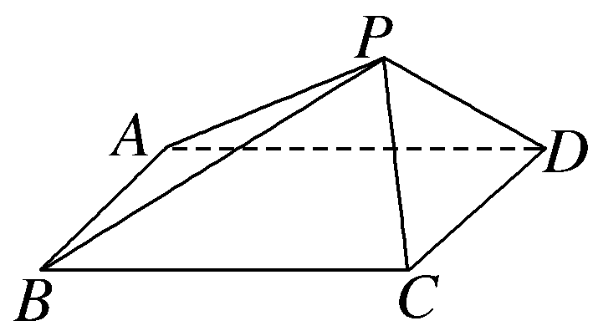
A.1 B.2
C.$\sqrt{2}$ D.$\sqrt{3}$
解析：D 由题意知△PAB为正三角形，因为PC²＋PD²＝CD²，所以PC⊥PD.如图，分别取AB，CD的中点E，F，连接PE，EF，PF，则PE＝2$\sqrt{3}$，PF＝2，EF＝4，于是PE²＋PF²＝EF²，所以PE⊥PF.过点P作PG⊥EF，垂足为G.易知CD⊥PF，CD⊥EF，EF，PF⊂平面PEF，且EF∩PF＝F，所以CD⊥平面PEF.又PG⊂平面PEF，所以CD⊥PG.又PG⊥EF，CD，EF⊂平面ABCD，CD∩EF＝F，所以PG⊥平面ABCD，所以PG为四棱锥P-ABCD的高.由$\frac{1}{2}$PE·PF＝$\frac{1}{2}$EF·PG，得PG＝$\frac{PE\text{·}PF}{EF}$＝$\frac{2\sqrt{3}×2}{4}$＝$\sqrt{3}$.故选D.
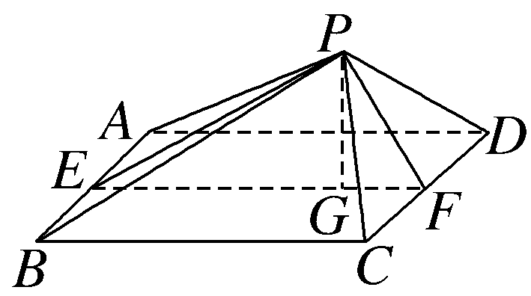
9.（2024·北京高考9题）已知（x₁，y₁），（x₂，y₂）是函数y＝2^{x}的图象上两个不同的点，则（ ）
A.log₂ $\frac{y_{1}＋y_{2}}{2}$＜$\frac{x_{1}＋x_{2}}{2}$ B.log₂ $\frac{y_{1}＋y_{2}}{2}$＞$\frac{x_{1}＋x_{2}}{2}$
C.log₂ $\frac{y_{1}＋y_{2}}{2}$＜x₁＋x₂ D.log₂ $\frac{y_{1}＋y_{2}}{2}$＞x₁＋x₂
解析：B 因为（x₁，y₁），（x₂，y₂）为函数y＝2^{x}的图象上两个不同的点，所以y₁＝$2^{x_{1}}$，y₂＝$2^{x_{2}}$，且x₁≠x₂，则$2^{x_{1}}$≠$2^{x_{2}}$，所以y₁＋y₂＝$2^{x_{1}}$＋$2^{x_{2}}$＞2$\sqrt{2^{x_{1}}\text{·}2^{x_{2}}}$＝2$\sqrt{2^{x_{1}＋x_{2}}}$，所以$\frac{y_{1}＋y_{2}}{2}$＞$\sqrt{2^{x_{1}＋x_{2}}}$＞0，所以log₂$\frac{y_{1}＋y_{2}}{2}$＞log₂$\sqrt{2^{x_{1}＋x_{2}}}$＝$\frac{x_{1}＋x_{2}}{2}$，故选B.
10.（2024·北京高考10题）已知M＝{（x，y）｜y＝x＋t（x²－x），1≤x≤2，0≤t≤1}是平面直角坐标系中的点集.设d是M中两点间的距离的最大值，S是M表示的图形的面积，则（ ）
A.d＝3，S＜1 B.d＝3，S＞1
C.d＝$\sqrt{10}$，S＜1 D.d＝$\sqrt{10}$，S＞1
解析：C 设f（t）＝x＋（x²－x）t，当x＝1时，f（t）＝1；当1＜x≤2时，x²－x＞0，所以f（t）单调递增，所以当0≤t≤1时，f（0）≤f（t）≤f（1），即x≤f（t）≤x²，则集合M表示的区域如图中阴影部分所示.连接AC，由图易知，d＝｜AC｜＝$\sqrt{\text{（}2－1{\text{）}}^{2}＋\text{（}4－1{\text{）}}^{2}}$＝$\sqrt{10}$，S＜S_{△ABC}＝$\frac{1}{2}$×（4－2）×（2－1）＝1，故选C.
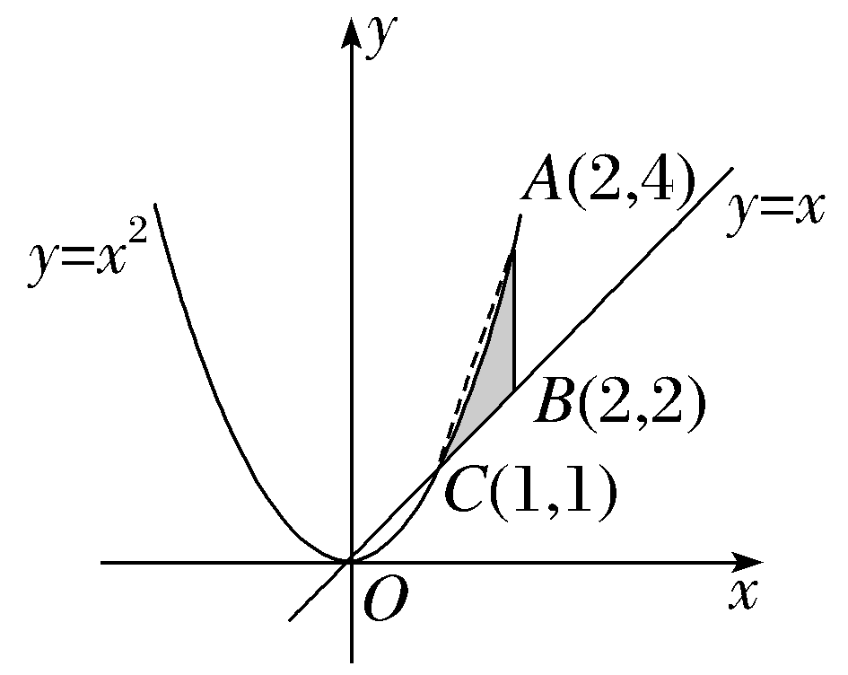
二、填空题（共5小题，每小题5分，共25分）
11.（2024·北京高考11题）抛物线y²＝16x的焦点坐标为 .
答案：（4，0）
解析：由题意，知p＝8，则$\frac{p}{2}$＝4，所以抛物线y²＝16x的焦点坐标为（4，0）.
12.（2024·北京高考12题）在平面直角坐标系xOy中，角α与角β均以Ox为始边，它们的终边关于原点对称.若α∈［$\frac{π}{6}$，$\frac{π}{3}$］，则cos β的最大值为 .
答案：－$\frac{1}{2}$
解析：因为α与β的终边关于原点对称，所以β＝2kπ＋π＋α（k∈Z），所以cos β＝cos（2kπ＋π＋α）＝－cos α.因为α∈［$\frac{π}{6}$，$\frac{π}{3}$］，所以cos α∈［$\frac{1}{2}$，$\frac{\sqrt{3}}{2}$］，所以cos β∈［－$\frac{\sqrt{3}}{2}$，－$\frac{1}{2}$］，所以cos β的最大值为－$\frac{1}{2}$.
13.（2024·北京高考13题）若直线y＝k（x－3）与双曲线$\frac{x^{2}}{4}$－y²＝1只有一个公共点，则k的一个取值为 .
答案：$\frac{1}{2}$（答案不唯一）
解析：由题意，知该双曲线的渐近线方程为y＝±$\frac{1}{2}$x，直线y＝k（x－3）过定点（3，0）.因为点（3，0）在双曲线内，所以要使过该点的直线与双曲线只有一个公共点，则该直线与双曲线的渐近线平行，所以k＝±$\frac{1}{2}$.
14.（2024·北京高考14题）汉代刘歆设计的“铜嘉量”是龠、合、升、斗、斛五量合一的标准量器，其中升量器、斗量器、斛量器的形状均可视为圆柱.若升、斗、斛量器的容积成公比为10的等比数列，底面直径依次为65 mm，325 mm，325 mm，且斛量器的高为230 mm，则斗量器的高为 mm，升量器的高为 mm.（不计量器的厚度）
答案：23 57.5
解析：设升、斗量器的高分别为h₁ mm，h₂ mm，升、斗、斛量器的容积分别为V₁ mm³，V₂ mm³，V₃ mm³，因为升、斗、斛量器的容积成公比为10的等比数列，所以V₃＝10V₂，即π×（$\frac{325}{2}$）²×230＝10×π×（$\frac{325}{2}$）²×h₂，解得h₂＝23.又V₂＝10V₁，即π×（$\frac{325}{2}$）²×23＝10×π×（$\frac{65}{2}$）²×h₁，所以h₁＝57.5，所以升、斗量器的高分别为57.5 mm，23 mm.
15.（2024·北京高考15题）设{a_{n}}与{b_{n}}是两个不同的无穷数列，且都不是常数列.记集合M＝{k｜a_{k}＝b_{k}，k∈N*}，给出下列四个结论：
①若{a_{n}}与{b_{n}}均为等差数列，则M中最多有1个元素；
②若{a_{n}}与{b_{n}}均为等比数列，则M中最多有2个元素；
③若{a_{n}}为等差数列，{b_{n}}为等比数列，则M中最多有3个元素；
④若{a_{n}}为递增数列，{b_{n}}为递减数列，则M中最多有1个元素.
其中正确结论的序号是 .
答案：①③④
解析：对于①：由题知a_{n}，b_{n}是关于n的一次式，对应的函数为一次函数，即点（n，a_{n}），（n，b_{n}）分别在两条斜率均不为0的直线上，而这两条直线最多有1个交点，所以M中最多有1个无素，所以①正确.对于②：不妨取a_{n}＝2^{n}，b_{n}＝（－2）^{n}，则有a_{2k}＝2^{2k}＝4^{k}，b_{2k}＝（－2）^{2k}＝4^{k}（k∈N*），所以a_{2k}＝b_{2k}（k∈N*），此时M中有无数个元素，所以②不正确.
对于③：由①知点（n，a_{n}）在一条斜率不为0的直线l₀上，设b_{n}＝b₁q^{n－1}（q≠1），当公比q＞0时，直线l₀与数列{b_{n}}对应的函数的图象至多有2个公共点，M中最多有2个元素；当q＜－1时，点（n，b_{n}）在如图所示的曲线C₁，C₂上，由图易知直线l₀与曲线C₁，C₂至多有3个公共点，如当a_{n}＝3n－4，b_{n}＝－1×（－2）^{n－1}时，a₁＝b₁＝－1，a₂＝b₂＝2，a₄＝b₄＝8，两个数列有3项相同，所以M中最多有3个元素；当q＝－1时，易知M中最多有2个元素；当－1＜q＜0时，易知M中最多有3个元素.综上可知，当{a_{n}}为等差数列，{b_{n}}为等比数列时，M中最多有3个元素，所以③正确.对于④：若数列{a_{n}}为递增数列，数列{b_{n}}为递减数列，则它们对应的函数分别为增函数和减函数，两个函数图象的公共点最多有1个，所以M中最多有1个元素，所以④正确.综上可知，正确结论的序号为①③④.
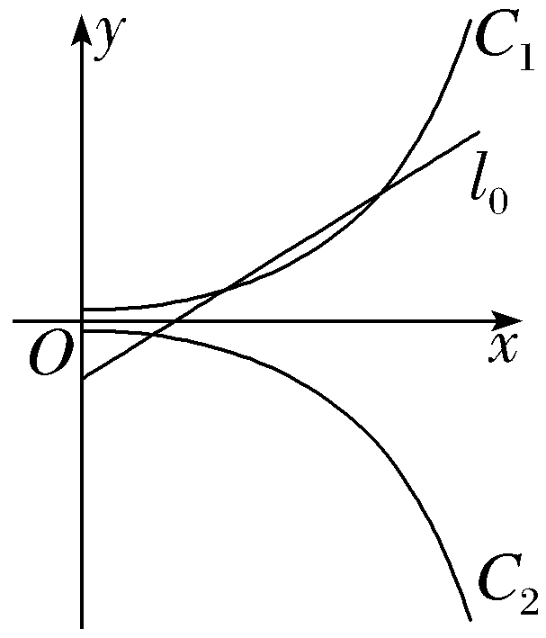
三、解答题（共6小题，共85分.解答应写出文字说明、演算步骤或证明过程）
16.（2024·北京高考16题）在△ABC中，内角A，B，C的对边分别为a，b，c，∠A为钝角，a＝7，sin 2B＝$\frac{\sqrt{3}}{7}$bcos B.
（1）求∠A；
（2）再从条件①、条件②、条件③这三个条件中选择一个作为已知，使得△ABC存在，求△ABC的面积.
条件①：b＝7；
条件②：cos B＝$\frac{13}{14}$；
条件③：csin A＝$\frac{5\sqrt{3}}{2}$.
注：如果选择的条件不符合要求，第（2）问得0分；如果选择多个符合要求的条件分别解答，按第一个解答计分.
解：（1）由题知，2sin B·cos B＝$\frac{\sqrt{3}}{7}$bcos B.
又A为钝角，所以B为锐角，
故cos B≠0，所以2sin B＝$\frac{\sqrt{3}}{7}$b.
又$\frac{14}{\sqrt{3}}$＝$\frac{b}{sinB}$＝$\frac{a}{sinA}$＝$\frac{7}{sinA}$，所以sin A＝$\frac{\sqrt{3}}{2}$.
又A为钝角，所以A＝$\frac{2π}{3}$.
（2）若选①，结合（1）得2sin B＝$\frac{\sqrt{3}}{7}$×7，所以sin B＝$\frac{\sqrt{3}}{2}$，B＝$\frac{π}{3}$，A＋B＝π，
则△ABC不存在，所以条件①不符合要求，故不选择条件①.
若选②，由题知sin B＝$\sqrt{1－cos^{2}B}$＝$\frac{3\sqrt{3}}{14}$，
又$\frac{a}{sinA}$＝$\frac{b}{sinB}$，即$\frac{7}{sin\frac{2π}{3}}$＝$\frac{b}{\frac{3\sqrt{3}}{14}}$，所以b＝3.
又C＝π－（A＋B），所以sin C＝sin（A＋B）＝sin Acos B＋cos Asin B＝$\frac{\sqrt{3}}{2}$×$\frac{13}{14}$－$\frac{1}{2}$×$\frac{3\sqrt{3}}{14}$＝$\frac{5\sqrt{3}}{14}$.
所以S_{△ABC}＝$\frac{1}{2}$absin C＝$\frac{1}{2}$×7×3×$\frac{5\sqrt{3}}{14}$＝$\frac{15\sqrt{3}}{4}$.
若选③，由题知c·$\frac{\sqrt{3}}{2}$＝$\frac{5\sqrt{3}}{2}$，所以c＝5.
由a²＝b²＋c²－2bccos A得，49＝b²＋25＋5b，即（b＋8）（b－3）＝0，
解得b＝3（负值舍去）.
所以S_{△ABC}＝$\frac{1}{2}$bcsin A＝$\frac{1}{2}$×3×5×$\frac{\sqrt{3}}{2}$＝$\frac{15\sqrt{3}}{4}$.
17.（2024·北京高考17题）如图，在四棱锥P-ABCD中，BC∥AD，AB＝BC＝1，AD＝3，点E在AD上，且PE⊥AD，PE＝DE＝2.
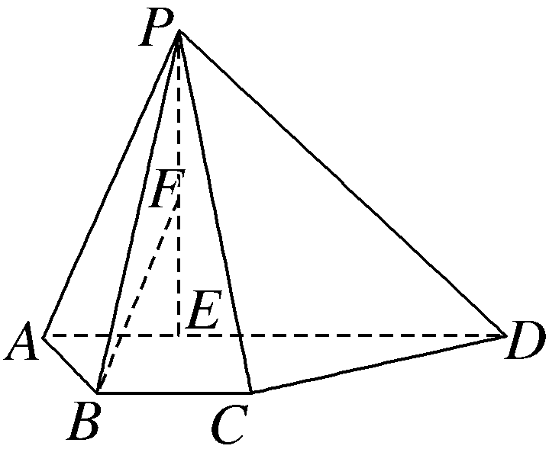
（1）若F为线段PE的中点，求证：BF∥平面PCD；
（2）若AB⊥平面PAD，求平面PAB与平面PCD夹角的余弦值.
解：（1）证明：取PD的中点G，连接FG，CG，
因为F为PE的中点，所以FG＝$\frac{1}{2}$DE＝1，FG∥DE，
又BC＝1，AD∥BC，所以FG＝BC，FG∥BC，
所以四边形FGCB为平行四边形，
所以BF∥CG，
又BF⊄平面PCD，CG⊂平面PCD，所以BF∥平面PCD.
（2）因为AB⊥平面PAD，PE⊂平面PAD，所以AB⊥PE，
又PE⊥AD，AB∩AD＝A，AB，AD⊂平面ABCD，
所以PE⊥平面ABCD.
连接EC，易知四边形ABCE为矩形，故直线EC，ED，EP两两垂直，故以E为坐标原点，EC，ED，EP所在直线分别为x轴、y轴、z轴建立如图所示的空间直角坐标系，
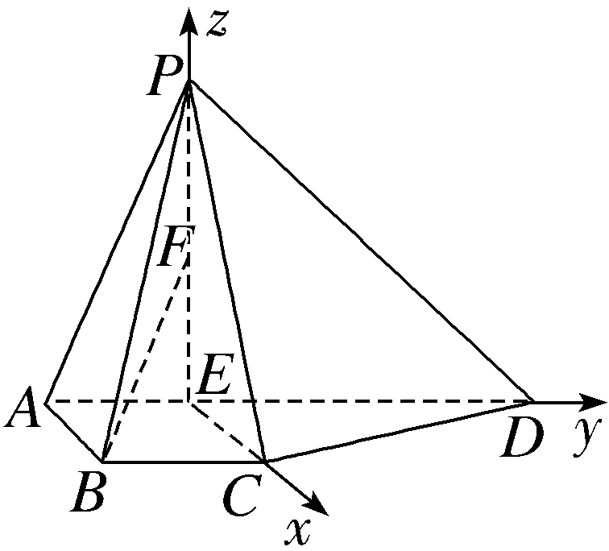
则P（0，0，2），C（1，0，0），D（0，2，0），A（0，－1，0），B（1，－1，0），则$\vec{AB}$＝（1，0，0），$\vec{AP}$＝（0，1，2），$\vec{PC}$＝（1，0，－2），$\vec{PD}$＝（0，2，－2）.
设平面PAB的法向量为n₁＝（x₁，y₁，z₁），则$\left\{\begin{matrix}n_{1}\text{·}\vec{AB}＝x_{1}=0\text{，} \\ n_{1}\text{·}\vec{AP}＝y_{1}+2z_{1}=0\text{，}\end{matrix}\right.$
可取n₁＝（0，－2，1）.
设平面PCD的法向量为n₂＝（x₂，y₂，z₂），则$\left\{\begin{matrix}n_{2}\text{·}\vec{PC}＝x_{2}－2z_{2}=0\text{，} \\ n_{2}\text{·}\vec{PD}=2y_{2}－2z_{2}=0\text{，}\end{matrix}\right.$
可取n₂＝（2，1，1）.
设平面PAB与平面PCD的夹角为θ，
则cos θ＝｜cos＜n₁，n₂＞｜＝$\frac{\text{｜}n_{1}\text{·}n_{2}\text{｜}}{\text{｜}n_{1}\text{｜}\text{·}\text{｜}n_{2}\text{｜}}$＝$\frac{\sqrt{30}}{30}$.
所以平面PAB与平面PCD夹角的余弦值为$\frac{\sqrt{30}}{30}$.
18.（2024·北京高考18题）某保险公司为了解该公司某种保险产品的索赔情况，从合同保险期限届满的保单中随机抽取1 000份，记录并整理这些保单的索赔情况，获得数据如下表：
索赔次数 | 0 | 1 | 2 | 3 | 4
保单份数 | 800 | 100 | 60 | 30 | 10
假设：一份保单的保费为0.4万元；前三次索赔时，保险公司每次赔偿0.8万元；第四次索赔时，保险公司赔偿0.6万元.
假设不同保单的索赔次数相互独立.用频率估计概率.
（1）估计一份保单索赔次数不少于2的概率；
（2）一份保单的毛利润定义为这份保单的保费与赔偿总金额之差.
①记X为一份保单的毛利润，估计X的数学期望EX；
②如果无索赔的保单的保费减少4％，有索赔的保单的保费增加20％，试比较这种情况下一份保单毛利润的数学期望估计值与①中EX估计值的大小.（结论不要求证明）
解：（1）法一（正面计算） 记“随机抽取一份保单，索赔次数不少于2”为事件A，
由索赔次数不少于2，知索赔次数为2，3，4，
所以P（A）＝$\frac{60+30+10}{1 000}$＝$\frac{100}{1 000}$＝$\frac{1}{10}$.
法二（反面计算） 记“随机抽取一份保单，索赔次数不少于2”为事件A，
由索赔次数不少于2，知可利用间接法计算，
则P（A）＝1－$\frac{800+100}{1 000}$＝$\frac{1}{10}$.
（2）①由题知X的所有可能取值为0.4，－0.4，－1.2，－2.0，－2.6，
则P（X＝0.4）＝$\frac{800}{1 000}$＝0.8，
P（X＝－0.4）＝$\frac{100}{1 000}$＝0.1，
P（X＝－1.2）＝$\frac{60}{1 000}$＝0.06，
P（X＝－2.0）＝$\frac{30}{1 000}$＝0.03，
P（X＝－2.6）＝$\frac{10}{1 000}$＝0.01.
故EX＝0.4×0.8－0.4×0.1－1.2×0.06－2.0×0.03－2.6×0.01＝0.122.
②如果无索赔的保单的保费减少4％，有索赔的保单的保费增加20％，这种情况下一份保单毛利润的数学期望估计值比①中EX估计值大.
证明如下：
设调整保费后一份保单的毛利润（单位：万元）为Y，
对于索赔次数为0的保单，Y＝0.4×（1－4％）＝0.384，
对于索赔次数为1的保单，Y＝0.4×（1＋20％）－0.8＝－0.32，
对于索赔次数为2的保单，Y＝－0.32－0.8＝－1.12，
对于索赔次数为3的保单，Y＝－1.12－0.8＝－1.92，
对于索赔次数为4的保单，Y＝－1.92－0.6＝－2.52，
故EY＝0.384×0.8－0.32×0.1－1.12×0.06－1.92×0.03－2.52×0.01＝0.125 2.
所以EX＜EY.
19.（2024·北京高考19题）已知椭圆E：$\frac{x^{2}}{a^{2}}$＋$\frac{y^{2}}{b^{2}}$＝1（a＞b＞0），以椭圆E的焦点和短轴端点为顶点的四边形是边长为2的正方形.过点（0，t）（t＞$\sqrt{2}$）且斜率存在的直线与椭圆E交于不同的两点A，B，过点A和C（0，1）的直线AC与椭圆E的另一个交点为D.
（1）求椭圆E的方程及离心率；
（2）若直线BD的斜率为0，求t的值.
解：（1）由题意可知b＝$\sqrt{2}$，c＝$\sqrt{2}$，
所以a＝$\sqrt{b^{2}＋c^{2}}$＝2，
故椭圆E的方程为$\frac{x^{2}}{4}$＋$\frac{y^{2}}{2}$＝1，离心率e＝$\frac{c}{a}$＝$\frac{\sqrt{2}}{2}$.
（2）设A（x₁，y₁），B（x₂，y₂），直线AB的方程为y＝kx＋t（k≠0），
联立$\left\{\begin{matrix}\frac{x^{2}}{4}＋\frac{y^{2}}{2}=1\text{，} \\ y＝kx＋t\text{，}\end{matrix}\right.$得（1＋2k²）x²＋4ktx＋2t²－4＝0.
所以Δ＝（4kt）²－4（1＋2k²）（2t²－4）＞0，即4k²－t²＋2＞0，
由根与系数的关系得$\left\{\begin{matrix}x_{1}＋x_{2}＝－\frac{4kt}{1+2k^{2}}\text{，} \\ x_{1}x_{2}＝\frac{2t^{2}－4}{1+2k^{2}}\text{.}\end{matrix}\right.$
由椭圆的对称性可得D（－x₂，y₂），
因为A，C，D三点共线，所以k_{AC}＝k_{CD}，
所以$\frac{y_{1}－1}{x_{1}}$＝$\frac{y_{2}－1}{－x_{2}}$，即x₁y₂＋x₂y₁－（x₁＋x₂）＝0.
由y₁＝kx₁＋t，y₂＝kx₂＋t，得x₁（kx₂＋t）＋x₂（kx₁＋t）－（x₁＋x₂）＝0，
整理得2kx₁x₂＋（t－1）（x₁＋x₂）＝0，
所以2k·$\frac{2t^{2}－4}{1+2k^{2}}$＋（t－1）·$\frac{－4kt}{1+2k^{2}}$＝0，
解得t＝2.
20.（2024·北京高考20题）设函数f（x）＝x＋kln（1＋x）（k≠0），直线l是曲线y＝f（x）在点（t，f（t））（t＞0）处的切线.
（1）当k＝－1时，求f（x）的单调区间；
（2）求证：l不经过点（0，0）；
（3）当k＝1时，设点A（t，f（t））（t＞0），C（0，f（t）），O（0，0），B为l与y轴的交点，S_{△ACO}与S_{△ABO}分别表示△ACO与△ABO的面积.是否存在点A使得2S_{△ACO}＝15S_{△ABO}成立？若存在，这样的点A有几个？
（参考数据：1.09＜ln 3＜1.10，1.60＜ln 5＜1.61，1.94＜ln 7＜1.95）
解：（1）当k＝－1时，f（x）＝x－ln（1＋x）（x＞－1），
则f'（x）＝1－$\frac{1}{1+x}$＝$\frac{x}{1+x}$.
令f'（x）＞0，得x＞0，令f'（x）＜0，得－1＜x＜0，
所以f（x）的单调递增区间为（0，＋∞），单调递减区间为（－1，0）.
（2）证明：f'（x）＝1＋$\frac{k}{1+x}$，f'（t）＝1＋$\frac{k}{1+t}$，
故l的方程为y－f（t）＝（1＋$\frac{k}{1+t}$）（x－t）.
假设l经过点（0，0），则－f（t）＝－t（1＋$\frac{k}{1+t}$），
即－t－kln（1＋t）＝－t－$\frac{tk}{1+t}$，
又k≠0，所以ln（1＋t）＝$\frac{t}{1+t}$（t＞0）.
令F（t）＝ln（1＋t）－$\frac{t}{1+t}$（t＞0），
则F'（t）＝$\frac{t}{\text{（}1+t{\text{）}}^{2}}$＞0，
所以F（t）在（0，＋∞）上单调递增，
所以F（t）＞0，即ln（1＋t）＞$\frac{t}{1+t}$（t＞0），
与ln（1＋t）＝$\frac{t}{1+t}$（t＞0）矛盾，
所以假设不成立，即l不经过点（0，0）.
（3）当k＝1时，f（x）＝x＋ln（1＋x），则f（0）＝0，f'（x）＝1＋$\frac{1}{1+x}$＞0，
故f（x）在（－1，＋∞）上是增函数，
所以l的方程为y－[t＋ln（1＋t）]＝（1＋$\frac{1}{1+t}$）·（x－t），
令x＝0，得y_{B}＝ln（1＋t）－$\frac{t}{1+t}$.
易知AC⊥BC，则由2S_{△ACO}＝15S_{△ABO}，
得2×$\frac{1}{2}$｜OC｜×｜AC｜＝15×$\frac{1}{2}$｜OB｜×｜AC｜，
得2｜OC｜＝15｜OB｜，
得2[t＋ln（1＋t）]＝15ln（1＋t）－$\frac{15t}{1+t}$（t＞0），
即2t－13ln（1＋t）＋$\frac{15t}{1+t}$＝0（t＞0）.
令φ（x）＝2x－13ln（1＋x）＋$\frac{15x}{1+x}$（x＞0），
则φ'（x）＝2－$\frac{13}{1+x}$＋$\frac{15}{\text{（}1+x{\text{）}}^{2}}$＝$\frac{\text{（}2x－1\text{)(}x－4\text{）}}{\text{（}1+x{\text{）}}^{2}}$，
所以φ（x）在（0，$\frac{1}{2}$），（4，＋∞）上单调递增，在（$\frac{1}{2}$，4）上单调递减.
因为φ（0）＝0，φ（$\frac{1}{2}$）＞0，φ（4）＝20－13ln 5＜20－13×1.6＝－0.8＜0，φ（8）＝$\frac{88}{3}$－26ln 3＞$\frac{88}{3}$－26×1.1≈0.7＞0，所以φ（x）在（0，＋∞）上有2个不同的零点.
故存在点A使得2S_{△ACO}＝15S_{△ABO}成立，且点A的个数为2.
21.（2024·北京高考21题）已知集合M＝{（i，j，k，w）｜i∈{1，2}，j∈{3，4}，k∈{5，6}，w∈{7，8}，且i＋j＋k＋w为偶数}.给定数列A：a₁，a₂，…，a₈和序列Ω：T₁，T₂，…，T_{s}，其中T_{t}＝（i_{t}，j_{t}，k_{t}，w_{t}）∈M（t＝1，2，…，s），对数列A进行如下变换：将A的第i₁，j₁，k₁，w₁项均加1，其余项不变，得到的数列记作T₁（A）；将T₁（A）的第i₂，j₂，k₂，w₂项均加1，其余项不变，得到的数列记作T₂T₁（A）；……；以此类推，得到数列T_{s}…T₂T₁（A），简记为Ω（A）.
（1）给定数列A：1，3，2，4，6，3，1，9和序列Ω：（1，3，5，7），（2，4，6，8），（1，3，5，7），写出Ω（A）；
（2）是否存在序列Ω，使得Ω（A）为a₁＋2，a₂＋6，a₃＋4，a₄＋2，a₅＋8，a₆＋2，a₇＋4，a₈＋4？若存在，写出一个Ω，若不存在，说明理由；
（3）若数列A的各项均为正整数，且a₁＋a₃＋a₅＋a₇为偶数，求证：“存在序列Ω，使得Ω（A）的各项都相等”的充要条件为“a₁＋a₂＝a₃＋a₄＝a₅＋a₆＝a₇＋a₈”.
解：（1）Ω（A）：3，4，4，5，8，4，3，10.
（2）不存在.理由如下：
若存在Ω，则a₁，a₂与a₃，a₄增加值之和应该相等，注意到a₁，a₂一共增加了8，而a₃，a₄一共增加了6，从而不存在符合题意的Ω.
（3）证明：因为存在序列Ω，使得a₁＝a₂＝…＝a₈，
所以a₁＋a₂＝a₃＋a₄＝a₅＋a₆＝a₇＋a₈.
又每次进行变换时，a₁＋a₂，a₃＋a₄，a₅＋a₆，a₇＋a₈均增加1，
故经过n（n∈N*）次变换后，a₁＋a₂＋n＝a₃＋a₄＋n＝a₅＋a₆＋n＝a₇＋a₈＋n，可得a₁＋a₂＝a₃＋a₄＝a₅＋a₆＝a₇＋a₈恒成立.
如果a₁＋a₂＝a₃＋a₄＝a₅＋a₆＝a₇＋a₈，
且还有a₁－a₂＝a₃－a₄＝a₅－a₆＝a₇－a₈＝0，
则有a₁＝a₂＝a₃＝a₄＝a₅＝a₆＝a₇＝a₈，即Ω（A）为常数列，
由于每次变换后均有a₁＋a₂＝a₃＋a₄＝a₅＋a₆＝a₇＋a₈，
故我们只需证明可在某一步变换后有a₁－a₂＝a₃－a₄＝a₅－a₆＝a₇－a₈＝0.
设（S₁，S₂，S₃，S₄）＝（a₁－a₂，a₃－a₄，a₅－a₆，a₇－a₈），
从而（S₁，S₂，S₃，S₄）在每次变换后相当于在偶数个位置上加1，其余减1，
由a₁＋a₂＝a₃＋a₄＝a₅＋a₆＝a₇＋a₈，可得初始情况下S₁，S₂，S₃，S₄同时为奇数或同时为偶数.
不妨设为偶，则a₁＋a₃＋a₅＋a₇为偶，所以S₁＋S₂＋S₃＋S₄为4的倍数，且在变换后仍同时为奇数或同时为偶数，且和为4的倍数.
经过若干次变换后，不妨设max｜S_{i}｜达到最小值，且取max｜S_{i}｜的S_{i}最小，
不妨设成｜S₁｜且S₁＞0.
当S₁≥2时，
①假设还有｜S₂｜≥2.
若S₂≥2，
则（S₁，S₂，S₃，S₄）→（S₁－1，S₂－1，S₃－1，S₄－1）→（S₁－2，S₂－2，S₃，S₄），
若S₂≤－2，
则（S₁，S₂，S₃，S₄）→（S₁－1，S₂＋1，S₃－1，S₄＋1）→（S₁－2，S₂＋2，S₃，S₄）， （*）
总可使｜S₁｜，｜S₂｜同时减小，与假设矛盾.
②假设｜S₂｜，｜S₃｜，｜S₄｜＜1，
若S₂，S₃，S₄中有小于零的，设为S₂，同（*）即可，
若S₂，S₃，S₄均大于等于零，所有位置同时减2，
与假设矛盾.
当S₁≤1时，S_{i}要么为0，要么为±1，
由于S₁＋S₂＋S₃＋S₄是4的倍数，只可能为以下几种及其轮换：
a.（0，0，0，0），
b.（1，1，－1，－1）→（0，0，0，0），
c.（1，1，1，1）→（0，0，0，0），
d.（－1，－1，－1，－1）→（0，0，0，0），
故均与假设矛盾，即max｜S_{i}｜最小值为0，
即总能使得（S₁，S₂，S₃，S₄）→（0，0，0，0），即存在序列Ω，使得Ω（A）为常数列.

